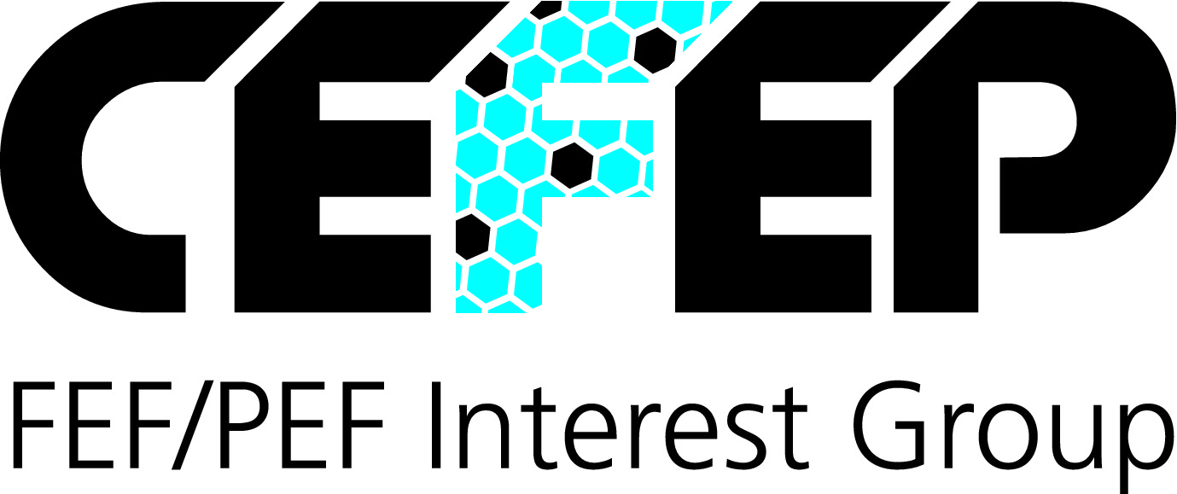
Presseinformation
CEFEP European FEF/PEF Interest Group, Schildenstraße 24, 29221 Celle
Abdruck honorarfrei. Belegexemplar und Rückfragen bitte an:
dako pr, Manforter Straße 133, 51373 Leverkusen, Tel.: 02 14 / 20 69 10

06/15-05
CEFEP (European FEF and PEF Interest Group)

Bakterielle Gefahren „eindämmen“

Gefahr durch Legionellen im Trinkwasser: Technische Dämmstoffe leisten Abhilfe

Gesundheitliche Risiken minimieren: Technische Dämmstoffe aus flexiblen Elastomeren (FEF) und Polyethylen (PEF) unterstützen die Gesundheitsprävention im Heizungs- und Sanitärbereich. Besonders im Hinblick auf die Versorgung mit Trinkwasser wirkt eine korrekte Isolierung der Rohrleitungen bakteriellen Krankheitserregern entgegen. „Legionellen vermehren sich in stagnierendem Wasser bei 25 bis 60 Grad Celsius oft sprunghaft“, erklärt Georg Eleftheriadis, Obmann des europäischen Fachverbandes CEFEP (Celle). „Wärmedämmende Schäume aus FEF und PEF vermeiden gefährliche Temperaturschwankungen und sichern somit die Qualität und Reinheit des Trinkwassers.“ Geschlossenzellige Dämmstoffe schützen mit ihrer integrierten Dampfbremse die Leitungen zugleich dauerhaft vor Durchfeuchtung und Energieverlusten.

Hohe Qualitätsstandards und ein striktes Reinheitsgebot reglementieren den Umgang mit Trinkwasser in der Europäischen Union. Die EU-Norm EN 806 gibt betriebs-, bau- und verfahrenstechnische Maßnahmen vor, die zur Gewährleistung von sauberem Trinkwasser umgesetzt werden sollen. Das Wachstum von Legionellen und Bakterien wird bei Temperaturen zwischen 25 und circa 60 Grad Celsius begünstigt, sowohl in Warm- als auch in Kaltwasserleitungen. In kleinen Tröpfchen eingeatmet – beispielsweise als Aerosol in der Dusche – können Legionellen zu einer Lungenentzündung führen. „Um einer mikrobiellen Kontamination entgegenzuwirken, müssen unter anderem warm- und kaltgehende Leitungen durch eine technische Dämmung strikt voneinander isoliert werden“, erklärt Georg Eleftheriadis, Obmann der europäischen Interessengemeinschaft CEFEP.

Zuverlässige Dämmung schützt vor Kontamination

Eine fachgerechte Dämmung schützt Warm- und Kaltwasserleitungen effektiv vor falscher Temperierung. Sie hilft nach EN 806-2 das Abkühlen der Warmwasserleitung unter 60 und die Erwärmung des Kaltwassers über 25 Grad Celsius zu verhindern. Grundsätzlich ist zu prüfen, ob die Dämmstoffdicke korrekt bestimmt wurde. Dabei sind auch wesentliche Einflussgrößen wie Luftfeuchtigkeit, Raumtemperatur und Anlagentemperatur zu berücksichtigen. Je geringer die Wärmeleitfähigkeit, desto dünner kann die Isolierung sein. Dabei muss eine Durchfeuchtung der Dämmstoffe vermieden werden, da sich sonst die Dämmeigenschaften des Materials verschlechtern. Hier leisten geschlossenzellige Materialien wie technische Schäume aus flexiblen Elastomeren (FEF) und Polyethylen (PEF) gute Arbeit – vor allem an sanitären Kaltwasserleitungen. Denn wenn die Betriebstemperatur der Leitungen niedriger ist als die der Umgebungsluft, schlägt sich Luftfeuchtigkeit als Tauwasser nieder. Mit der richtigen Dicke wirken Schäume aus FEF und PEF dieser Tauwasserbildung an der Installation entgegen. Dank ihrer integrierten „Dampfbremse“ verhindern sie zugleich, dass Feuchtigkeit den Dämmstoff durchdringt. So helfen sie nicht nur die Wassertemperaturen konstant zu halten und damit die Rohroberfläche zu schützen, sondern dienen auch in erheblichem Maße der Energieeinsparung.

Weitere Informationen zu technischen Dämmstoffen aus FEF und PEF, ihren Anwendungsgebieten sowie zur CEFEP und ihren Mitgliedern finden sich auf der Verbandswebseite www.cefep.de.

ca. 3.000 Zeichen

Hinweis: Dieser Text inklusive Bilder kann auch online abgerufen werden unter www.cefep.de (Rubrik Aktuelles/Presse) oder www.dako-pr.de (Rubrik Service).

Bildunterschriften

[15-05 Trinkwasser]
Die hohen Qualitätsstandards für Trinkwasser erfordern spezifische Maßnahmen bei der Planung und Installation. Mit einem intelligenten Dämmkonzept kann eine Kontamination durch Legionellen verhindert und die Reinheit des Trinkwassers gesichert werden.

Foto: shutterstock.com / CEFEP

[15-05 Daemmschlaeuche]
Durch fehlerhafte Planung oder mangelhafte Isolation können in warm- und kaltgehenden Trinkwasserleitungen Temperaturen entstehen, die das Wachstum von Legionellen fördern. Technische Dämmstoffe aus flexiblen Elastomeren (FEF) und Polyethylen (PEF) reduzieren Temperatur-schwankungen in den Leitungen und schützen so die Gesundheit der Verbraucher.

Foto: CEFEP

Rückfragen beantwortet gern

CEFEP FEF/PEF Interest Group dako pr corporate communications
Georg Eleftheriadis Janina Wallbaum
Tel.: 0 51 41 – 88 92 65 Tel.: 02 14 – 20 69 1-0
Fax: 0 51 41 – 88 92 67 Fax: 02 14 – 20 69 1-50
Mail: info@cefep.de Mail: j.wallbaum@dako-pr.de

